**中船科技股份有限公司**

**2025届应届毕业生**

**（国有企业）**

**一、企业简介**

中船科技股份有限公司(简称:中船科技，股票代码:600072)是中国船舶集团有限公司风电产业专业化发展上市公司，于2023年8月，通过资本运作整合中国船舶集团旗下中船海装、中船风电、新疆海为、洛阳双瑞、凌久电气等业务，统筹推进风电资源开发、整机装备、关键配套等全产业链的资源整合和能力布局，加快风电产业链“协同开发、协同设计、协同生产、协同服务、协同管理”的实施，逐步将公司打造成为国内最全风电产业联盟，实现资源开发、整机研制、关键配套、运营服务等联动发展。

**二、招聘对象：**

**2025**届应届毕业生。

1. **招聘岗位：**

[风光资源工程师](https://hr.bjx.com.cn/jobs/1305569.html" \t "https://hr.bjx.com.cn/companys/160157/jobs_0_0_0_0_1/_blank)、[总体工程师](https://hr.bjx.com.cn/jobs/1305572.html" \t "https://hr.bjx.com.cn/companys/160157/jobs_0_0_0_0_1/_blank)、[海工土建工程师](https://hr.bjx.com.cn/jobs/1305576.html" \t "https://hr.bjx.com.cn/companys/160157/jobs_0_0_0_0_2/_blank)、[电力系统工程师](https://hr.bjx.com.cn/jobs/1305578.html" \t "https://hr.bjx.com.cn/companys/160157/jobs_0_0_0_0_2/_blank)（入职带北京户口）

**四、专业需求：**

力学、能源动力、能源与动力工程、动力工程及工程热物理气象、流体力学、空气动力学或者风能、电气工程、自动化能源与动力工程、船舶与海洋工程、结构工程、电力系统自动化、电力电子等相关专业应届生

**五、投递方式：**

1、手机端网申入口：http://bjxapp.cn/t/NjI1MTg0NA/

2、扫描二维码投递简历。

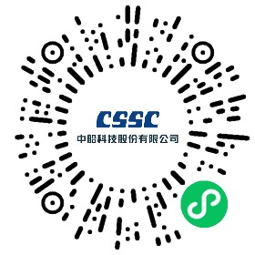

3、扫码进群，获取更多信息。

